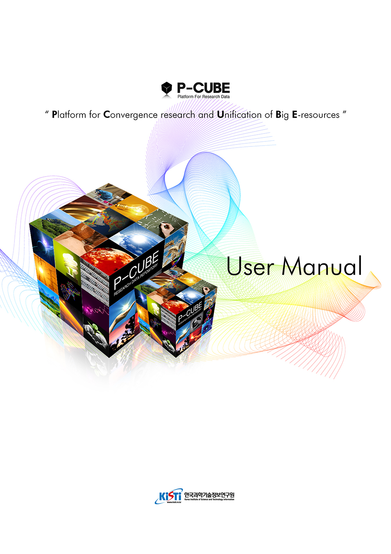

목차

Chapter 1 : 이용자 등록 및 프로필 관리 1

이용자 등록 1

로그인 3

패스워드 찾기 4

프로필 관리 5

Chapter 2 : 통합검색 및 상세검색 7

통합검색 7

상세검색 8

Chapter 3 : 브라우즈 9

조직 & 컬렉션 브라우즈 10

승인일 브라우즈 12

저자명 브라우즈 13

제목 브라우즈 14

주제분류별 브라우즈 15

Chapter 4 : MY CUBE 17

아이템 제출 목록 17

아이템 승인 목록 19

아이템 신규 제출 21

검증 대상 아이템 27

Chapter 5 : P-DRIVE 31

P-DRIVE란? 31

# Chapter 1 : 이용자 등록 및 프로필 관리

## 이용자 등록

**P-CUBE 에 아이템을 제출하기 위해서는 미리 이용자 등록이 되어있어야 합니다.**

1. P-CUBE 메인 화면 상단 "Registration" 을 클릭하면 "이용자 등록" 화면으로 이동합니다.
2. 이메일 주소를 입력한 후 "등록" 버튼을 클릭하면, 입력한 이메일 주소로 "P-CUBE : 가입 알림" 메일이 발송됩니다.

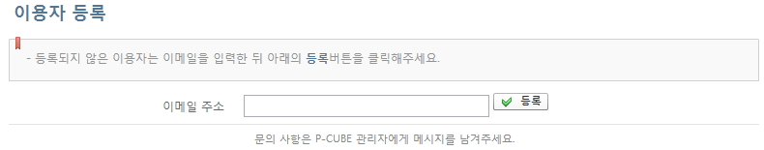

입력한 이메일 주소는 P-CUBE의 이용자 ID 그리고 메일주소로 사용되므로 정확한 주소를 입력해야 합니다.

1. "P-CUBE : 가입 알림" 메일에 포함되어 있는 URL을 클릭하면, "회원 가입" 화면으로 이동됩니다.

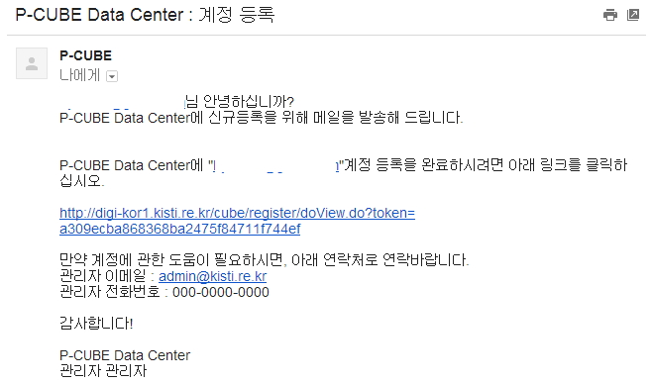

1. 이용자 정보를 입력한 후 "입력내용 저장" 버튼을 클릭하면 이용자 등록이 완료됩니다.

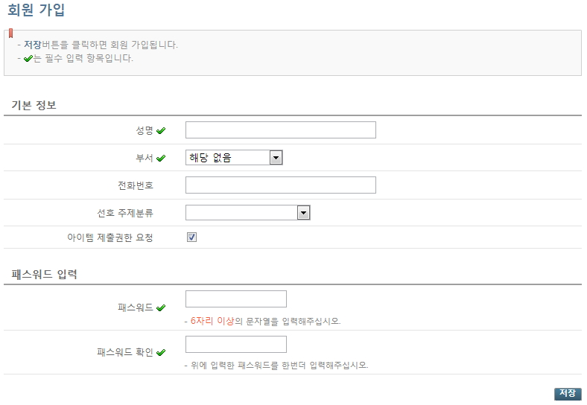

성명, 부서, 패스워드, 패스워드 확인은 필수입력 항목입니다.

## 로그인

**일반적인 웹사이트의 로그인과 유사하게 등록시 입력한 이메일과 패스워드를 입력하여 로그인 할 수 있습니다.**

1. P-CUBE 메인화면 좌측상단 Login 입력 폼에 이메일, 패스워드를 입력해 주십시오.

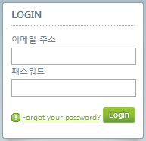

패스워드 분실 시 "Forgot your password" 링크를 클릭하여 주십시오.  
신규 등록시 입력한 이메일을 분실했을 경우에는 관리자에게 직접 문의해야 합니다.

## 패스워드 찾기

**패스워드를 분실했을 경우 등록 메일로 패스워드 수정 페이지 URL을 제공합니다.**

1. "Forgot your password" 링크를 클릭하면 아래 그림과 같이 "패스워드 찾기" 화면이 표시됩니다.
2. 이용자 등록시 입력한 이메일 주소를 입력하여 주십시오.

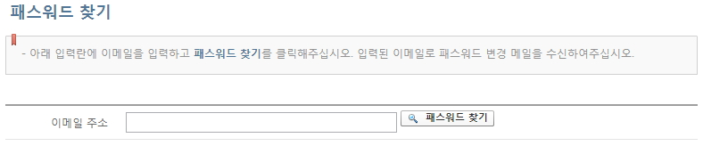

1. 입력한 이메일 주소로 메일이 발송되며, 발송된 메일에는 패스워드를 설정할 수 있는 URL을 포함하고 있습니다.

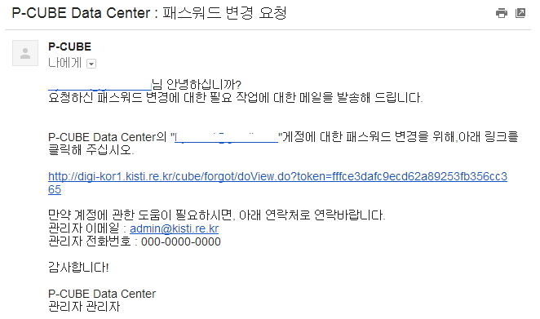

1. 포함된 URL을 클릭하면 아래의 화면이 표시됩니다. 새 패스워드를 입력해 주십시오.

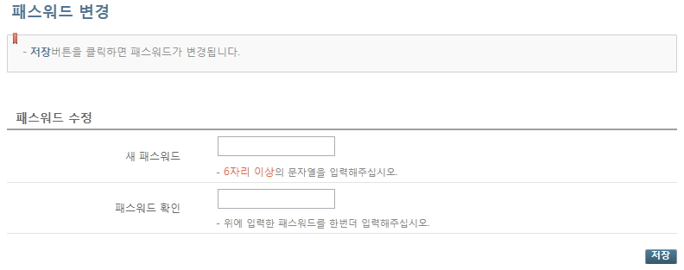

## 프로필 관리

**이용자의 기본정보 수정기능을 제공하며, 소속 그룹과 이용자가 가진 권한을 확인할 수 있습니다.**

1. P-CUBE 메인화면에서 로그인 영역의 "프로필 관리"를 클릭하여 주십시오.
2. 이용자의 기본정보, 패스워드의 수정 및 소속 그룹, 권한에 대한 정보를 확인할 수 있습니다.

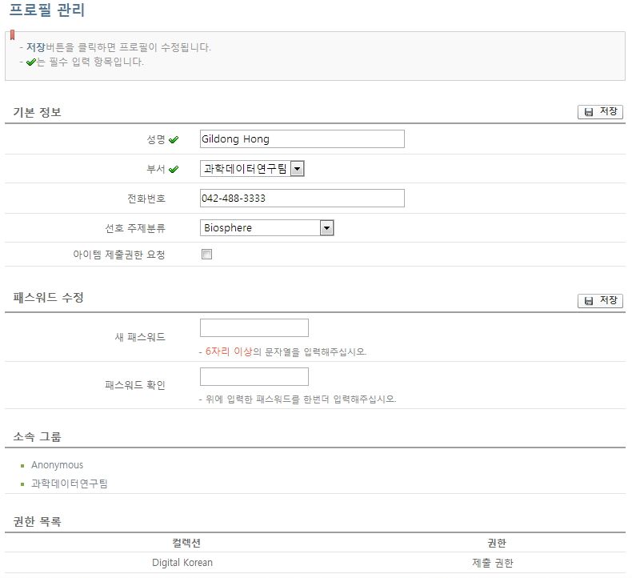

소속 그룹 : Anonymous그룹이외의 그룹은 관리자에 의해 소속되어진 그룹입니다.  
권한 목록 : 관리자에 의해 부여받으며, 부여 받을 수 있는 권한으로는 '아이템 제출'/'아이템 검증'/'아이템 접근'으로 구성되어 있습니다.

# Chapter 2 : 통합검색 및 상세검색

## 통합검색

**통합 검색은 입력한 키워드를 기반으로 아이템의 제목, 저자, 주제 등에 대해 검색을 수행하여 결과를 제공합니다.**

1. P-CUBE의 통합검색 이용을 하려면 화면 상단에 위치한 검색 창을 이용하시면 됩니다.

https://raw.github.com/hyonani/pcube/master/WebContent/images/search1.jpg

1. 특정 조직이나 컬렉션 등으로 제한한 검색이 필요할 경우 상세검색 링크를 클릭하시면 됩니다.

**P-CUBE는 Jakarta Lucene을 검색엔진으로 사용하며, 아래의 검색기능을 포함합니다.**  
1. 검색 키워드에 입력한 내용은 아이템의 제목, 저자, 주제 등에 대해 검색을 수행합니다.  
2. 검색 키워드 중 아래와 같은 단어는 무시됩니다.  
ex) "a", "and", "are" , "as" , "at" , "be" , "but" , "by" , "for" , "if" , "in" , "into", "is" ,"it" ,"no" , "not" , "of" , "on" , "or" , "such", "the" , "to" , "was"  
3. 키워드 뒤에 (*) 특수기호가 붙은 경우 키워드를 포함하는 모든 단어를 검색합니다.  
ex) select* 검색결과 : selects, selector, selectman, selecting  
4. (")로 키워드를 감싸면 복수의 키워드에 대해 검색합니다.  
ex) "organization change"  
5. (+) 특수기호를 키워드 앞에 붙인 경우, 이 키워드를 가진 아이템은 반드시 결과에 됩니다.  
ex) +dog training  
6. (-) 특수기호를 키워드 앞에 붙인 경우, 이 키워드를 가진 아이템은 검색결과에서 제외 됩니다.  
ex) dog -training  
7. 복수 키워드 검색 시 키워드 사이에 AND를 입력할 경우 두 키워드를 모두 가진 아이템을 검색결과에 표시합니다.  
ex) dog AND training  
8. 복수 키워드 검색 시 키워드 사이에 OR를 입력할 경우 두 키워드 중 하나를 가진 아이템을 검색결과에 표시합니다.  
ex) dog OR training

## 상세검색

**기본적으로 P-CUBE는 전체 아이템을 대상으로 검색하며, 상세검색에서는 특정 조직으로 검색조건을 제한하여 검색을 할 수 있습니다.**

1. 특정 조직으로 검색범위를 제한하여 검색할 수 있으며, 제목/저자/주제/지도좌표범위 등 특정 검색항목으로 검색할 수 있습니다.

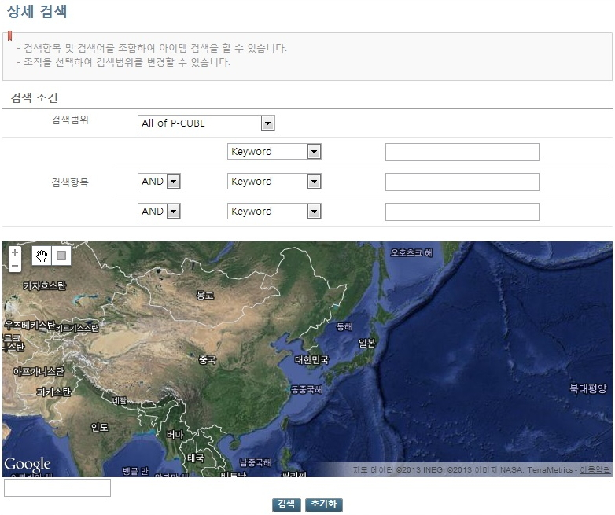

통합검색과 마찬가지로, 키워드를 불리언 연산자를 이용하여 키워드를 조합할 수 있습니다.  
첫번째 키워드 입력란이 공백일 경우 검색이 수행되지 않습니다.

# Chapter 3 : 브라우즈

## 조직 & 컬렉션 브라우즈

**조직이나 컬렉션별로 아이템을 조회할 수 있습니다.**

1. 화면 좌측의 메뉴에서 "BROWSE > 조직 & 컬렉션" 메뉴를 클릭하여 컬렉션 리스트를 조회할 수 있습니다.

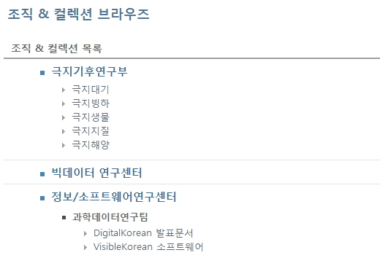

1. 특정 조직이나 컬렉션을 클릭하면 하위조직이나 컬렉션과 함께 제출된 아이템 목록이 표시됩니다.
2. 조직 & 컬렉션 상세화면은 아이템 조회를 위한 여러가지 기능을 제공합니다.

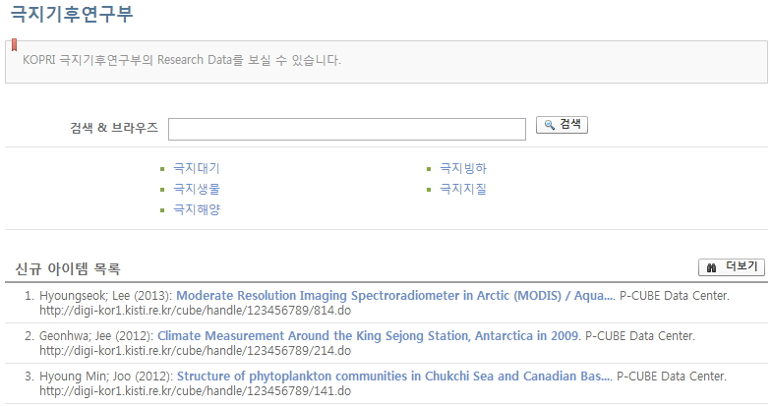

1) 검색 및 브라우즈로 해당 조직의 컬렉션에 제출된 아이템 목록을 확인할 수 있습니다.  
2) 하위 조직 & 컬렉션 단위로 아이템을 브라우즈 할 수 있습니다.  
3) "더보기" 버튼을 통해 기본적으로 제공되는 8건 이외의 데이터를 확인할 수 있습니다.

1. 모든 아이템 브라우즈의 아이템 상세화면에서 "인쇄" 버튼으로 현재 아이템 정보를 인쇄할 수 있으며, "반출하기" 버튼으로 현재 아이템의 기본 정보를 텍스트 또는 엑셀파일로 저장 할 수 있습니다.

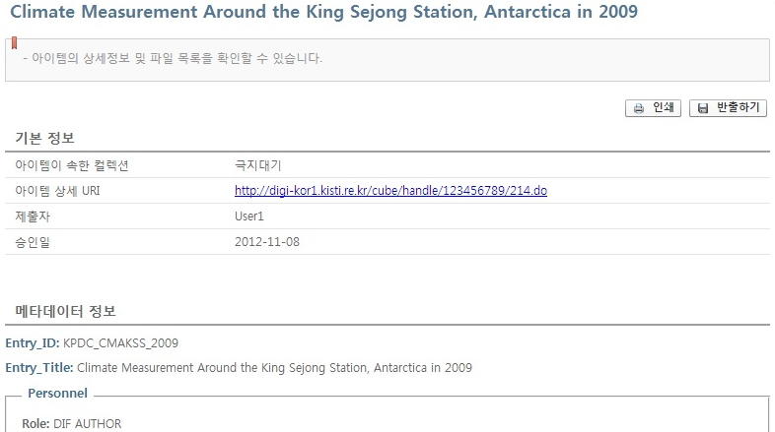

1. 아이템 상세화면에서 아이템 제목과 연관된 NDSL논문이 존재한다면, 아이템 상세화면의 아랫부분에 "관련 NDSL 논문"이 표시됩니다.
2. NDSL논문 제목을 클릭하면 NDSL논문 정보페이지가 표시됩니다.

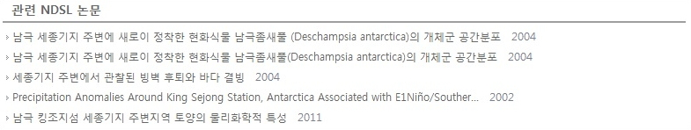

## 승인일 브라우즈

**승인일(검증이 완료된 시점)을 기준으로 아이템을 조회할 수 있습니다.**

이용자에 의해 아이템이 제출된 후 검증자로 부터 아이템에 대한 메타데이터, 첨부파일등에 대한 검증이 완료된 시점을 승인일이라고 정의합니다.

1. 년/월 별로 아이템을 조회할 수 있습니다.
2. 검색 결과에 대해 승인일, 제출일, 제목 조회 및 정렬을 수행할 수 있습니다.
3. 목록에서 특정 아이템을 클릭하면 아이템 상세화면으로 이동됩니다.

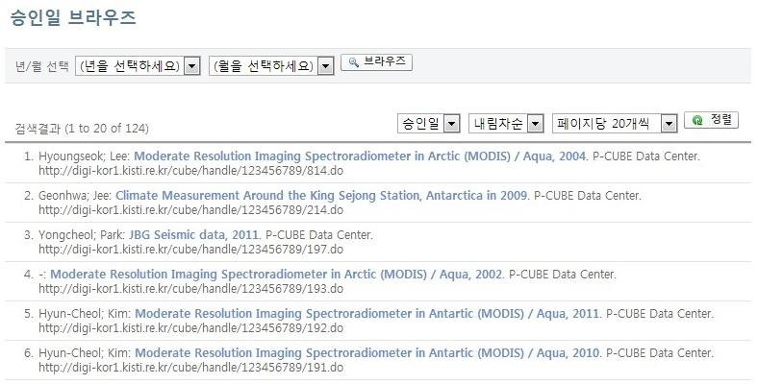

## 저자명 브라우즈

**저자별 아이템 제출 현황을 확인하기 위하여 아이템의 저자명을 기준으로 조회할 수 있습니다.**

1. 저자명 첫 글자나, 입력한 키워드로 저자명을 조회할 수 있습니다.
2. 저자명 검색 결과에 대해 정렬 기능을 수행할 수 있습니다.

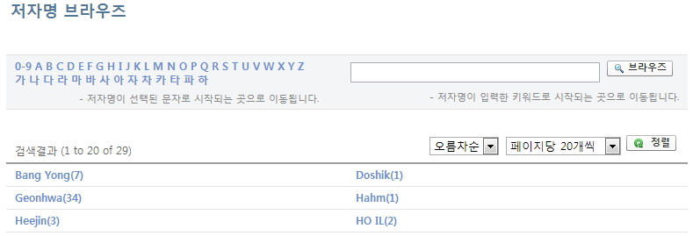

1. 목록에서 특정 저자를 클릭하면 해당 저자의 아이템 목록을 확인할 수 있습니다.

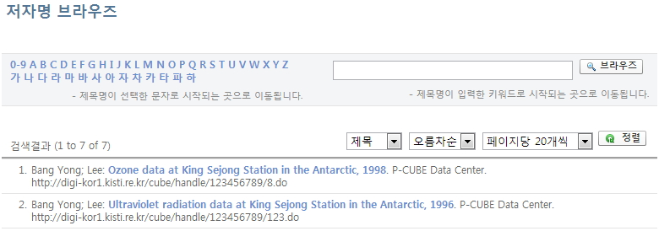

## 제목 브라우즈

**아이템 제목순으로 아이템을 조회할 수 있습니다.**

1. 아이템 제목의 첫 글자나 키워드로 아이템을 조회 할 수 있습니다.
2. 검색 결과에 대해 제목/최종승인일/제출일 등을 기준으로 정렬할 수 있습니다.
3. 목록에서 특정 아이템을 클릭하면 아이템 상세화면으로 이동됩니다.

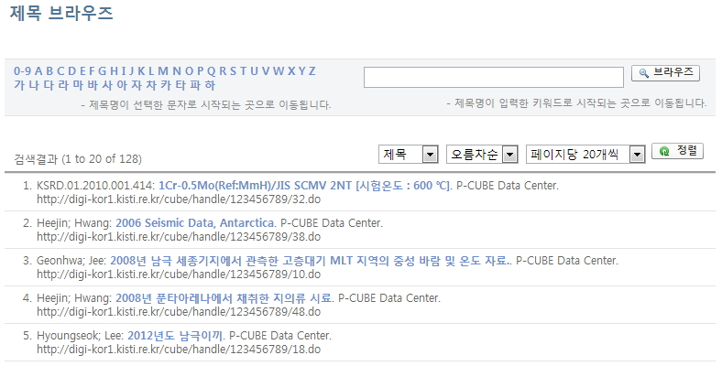

## 주제분류별 브라우즈

**주제분류 별로 아이템을 조회할 수 있습니다.**

1. 주제분류 목록에서 특정 주제를 클릭하면 해당 주제로 제출된 아이템 목록이 표시됩니다.

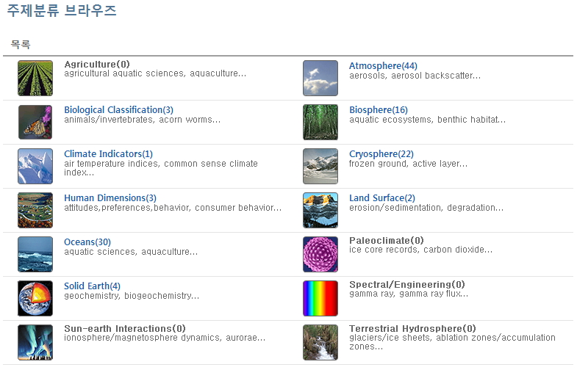

1. 검색 결과에 대해 제목/최종승인일/제출일 등을 기준으로 정렬할 수 있습니다.

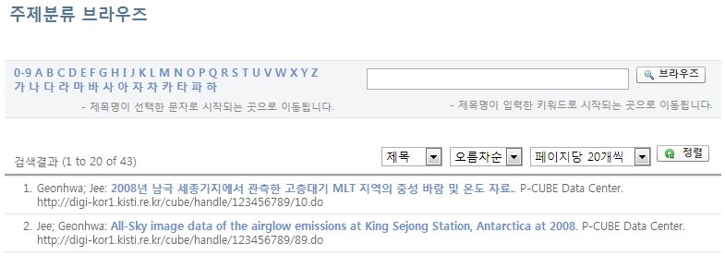

주제분류는 관리자가 설정한 주제분류입니다. 이에 대한 문의는 관리자에게 하실 수 있습니다.

# Chapter 4 : MY CUBE

## 아이템 제출 목록

**제출 중인 아이템과 제출 후 승인대기 중인 아이템에 대한 조회를 할 수 있습니다.**

**제출을 완료하지 않은 아이템은 이어서 제출작업을 하거나 삭제할 수 있으며, 제출 후 승인대기 아이템에 대하여 제출취소를 하는 등 추가적인 작업이 가능합니다.**

1. 이용자의 "제출 중 아이템", "제출 후 승인대기 아이템" 목록을 확인할 수 있습니다.
2. "새 아이템 제출" 버튼을 클릭하면 "아이템 신규 제출" 화면으로 이동합니다.
3. "제출 중 아이템" 목록에서 "삭제" 버튼을 통해 제출중인 아이템을 삭제할 수 있습니다.

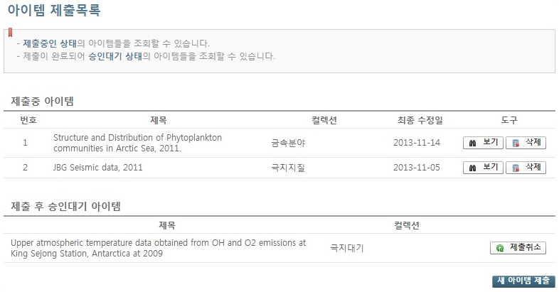

"제출 중 아이템" 은 '아이템 제출 중' 상태의 아이템 목록을 확인할 수 있습니다.  
"제출 후 승인대기 아이템" 은 제출완료 후, 제출된 컬렉션의 검증자 승인을 기다리는 아이템입니다.

1. "제출 중 아이템" 목록에서 "보기" 버튼을 클릭하면 해당 아이템을 삭제하거나, 제출작업을 이어서 할 수 있습니다.

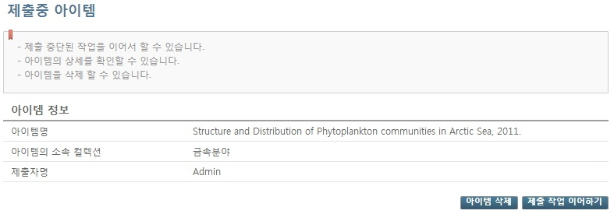

1. "제출 후 승인대기 아이템" 목록에서 "제출취소" 버튼을 클릭하면 제출 완료 상태의 아이템이 제출중으로 변경 되며, 제출중 아이템 목록으로 해당 아이템이 이동됩니다.

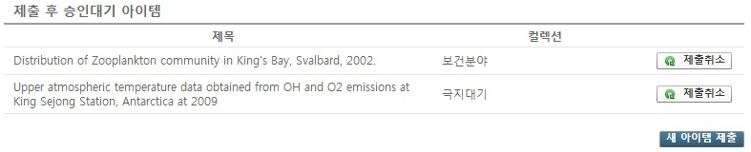

**아이템을 검증자가 검증작업을 하는중이면 "제출취소" 버튼이 비활성화 됩니다.**

## 아이템 승인 목록

**승인이 완료된 아이템 목록을 조회할 수 있으며, 이 아이템은 검색 & 브라우즈 기능으로 다른 이용자에게 공개됩니다.**

1. 좌측 메뉴에서 "아이템 승인목록"을 클릭하면 아래와 같이 제출한 아이템 목록을 확인할 수 있습니다.

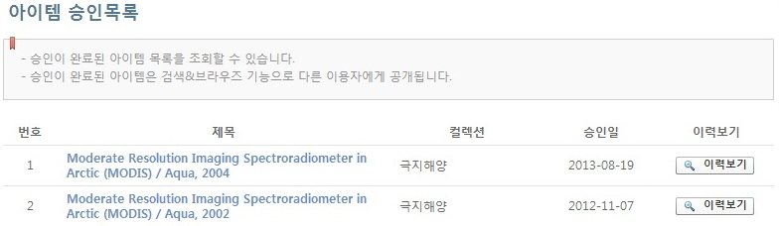

1. 목록에서 특정 아이템을 클릭하면 아이템 상세화면으로 이동됩니다.

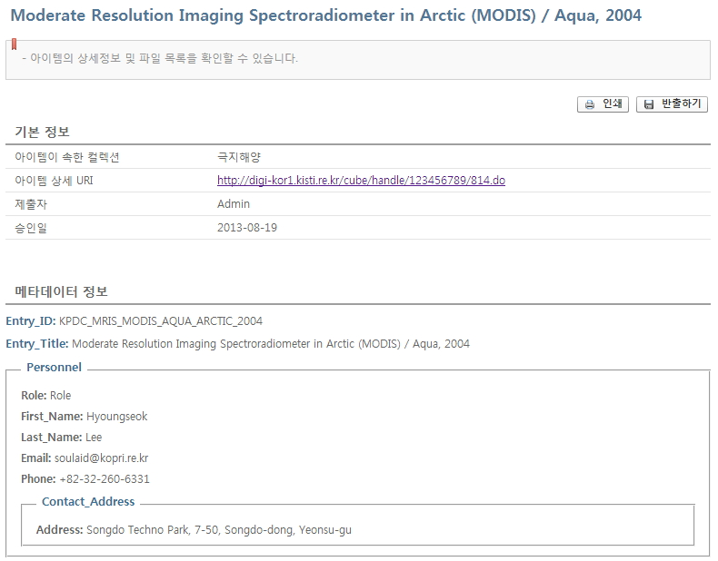

1. 아이템의 "이력보기" 버튼을 클릭하면 아이템의 제출 및 검증에 대한 상세한 이력이 보여집니다.

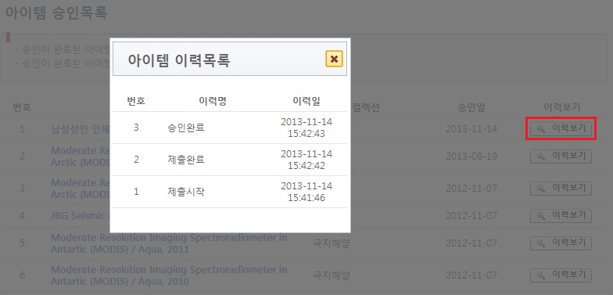

## 아이템 신규 제출

**아이템의 신규 제출은 기본정보설정, 메타데이터입력, 첨부파일제출등 여러 단계의 입력작업을 거쳐 완료됩니다.**

1. 컬렉션을 선택한 후 "다음 단계 >"버튼을 클릭하면 “기본설정”화면으로 이동됩니다.  
   제출 할 아이템과 유사한 아이템을 이미 제출한 적이 있는 경우, 제출한 아이템의 메타데이터를 재활용하여 간편하게 아이템을 제출하실 수 있습니다.

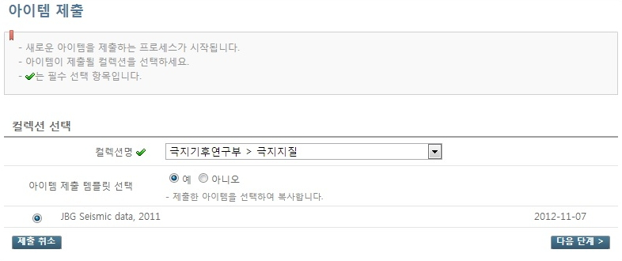

**기존 제출 아이템의 활용방법**  
1) "아이템 제출 템플릿 선택"을 "예"로 선택하여 현재 컬렉션의 기존 제출 아이템목록을 조회합니다.  
2) 사용할 아이템을 선택하고 "다음단계" 버튼을 클릭하면 해당 아이템의 메타데이터가 새 제출 아이템에 적용됩니다.

1. "기본설정"화면에서는 아이템의 주제, 공개, 수집, DOI, 과학기술표준분류 설정을 할 수 있습니다.

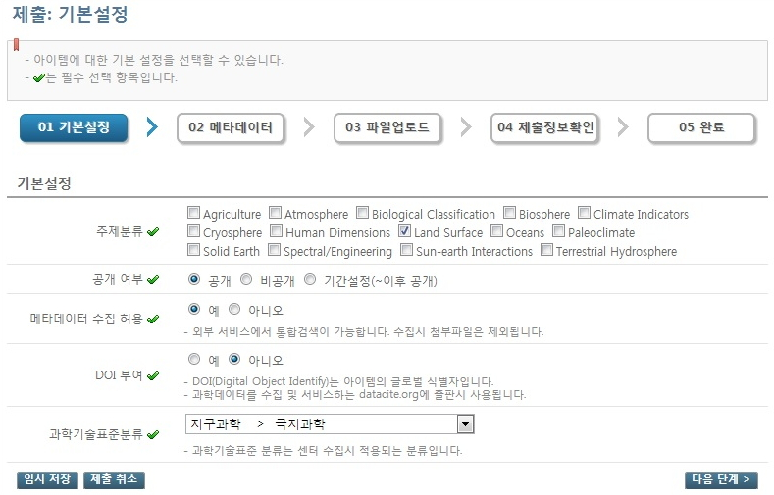

주제분류는 이용자의 선호주제분류가 기본으로 선택되며, 여러개의 주제분류를 선택할 수 있습니다.  
공개여부를 "기간설정" 으로 날짜를 선택하면 선택한 날짜 이후 다른 이용자에게 공개됩니다.  
메타데이터 수집을 허용하게 되면 외부 서비스에서 통합검색이 가능하며, 수집시 데이터 원본(첨부파일)은 제외됩니다.  
"DOI"(Digital Object Identify)는 아이템의 글로벌 식별자로서, "DOI부여" 를 선택하면 "datacite.org" 에 메타데이터 출판시 사용됩니다.  
과학기술표준분류는 "P-CUBE센터" 수집시 적용되는 분류입니다.

1. "메타데이터"화면에서는 아이템의 메타데이터를 입력할 수 있습니다.  
   "필수보기" 를 선택하여 메타데이터의 필수항목에 대해 손쉽게 입력할 수 있으며, 메타데이터의 +, - 버튼으로 반복 가능한 메타데이터 항목을 추가 및 삭제할 수 있습니다.

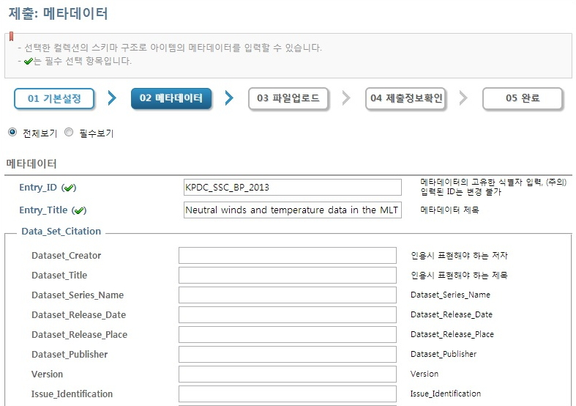

제출 작업을 멈추고 다음에 이어서 하고 싶은 경우, 각 아이템 제출 단계 좌측 하단에 있는 "임시 저장" 버튼을 눌러 주십시오.  
제출 중단된 아이템은 좌측 메뉴의 "MY CUBE > 아이템 제출 목록" 화면의 "아이템 제출목록" 에서 확인할 수 있습니다.

1. "파일업로드"의 첫번째 화면에서는 아이템에 관련한 첨부파일을 선택하여 업로드 할 수 있습니다. 만약 첨부할 파일이 없다면 "다음단계>" 버튼을 클릭하여 이 단계를 생략할 수 있습니다.

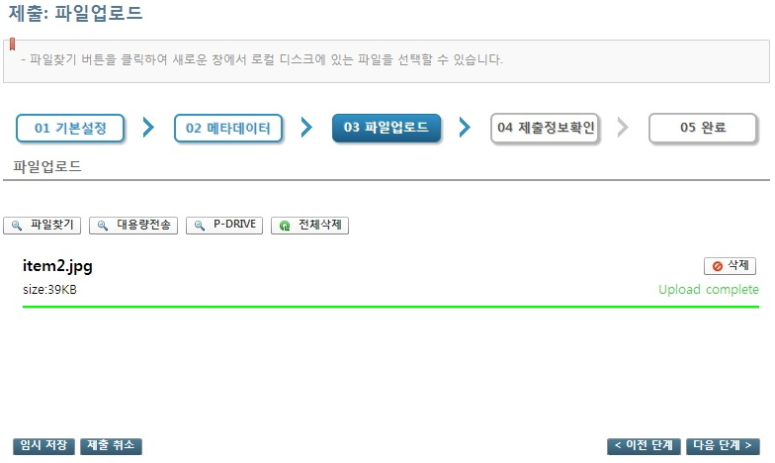

윈도우 탐색기에서 여러파일이나 폴더를 드래그하여 한번에 여러파일을 등록할 수 있습니다.  
(IE10, Chrome, Firefox 등 HTML5를 지원하는 브라우저에서만 동작됩니다.)  
첨부파일이 있을경우 "다음단계 >"버튼을 클릭하면 업로드된 파일을 확인하는 화면으로 이동합니다.

1. "파일업로드"의 두번째 화면에서는 첨부파일의 형식, 설명에 대한 수정을 할 수 있습니다.

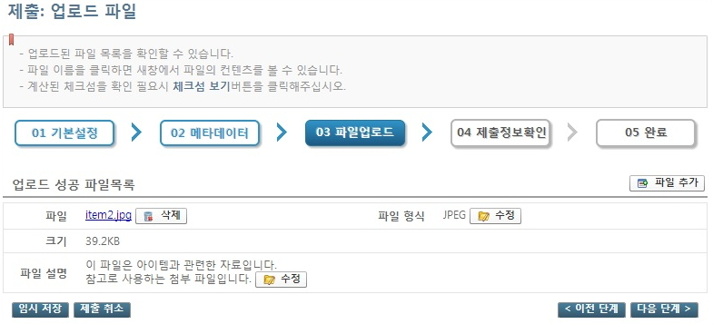

"삭제" 버튼을 클릭하여 해당 파일을 삭제 할 수 있습니다.  
파일형식은 시스템에서 자동인식합니다. 잘못되거나 수정을 원할 경우 파일형식을 수정합니다.  
파일설명을 등록할 수 있으며, 입력된 설명을 수정할 수 있습니다. 파일설명은 색인되어 키워드 검색에 활용이 됩니다.

1. "제출정보확인"화면에서는 앞 단계에서 입력한 기본설정 정보, 메타데이터, 첨부파일에 대한 정보를 확인할 수 있습니다.  
   아이템 정보에 이상이 없을 경우, "다음 단계 >"버튼을 눌러 제출을 완료하여 주십시오.

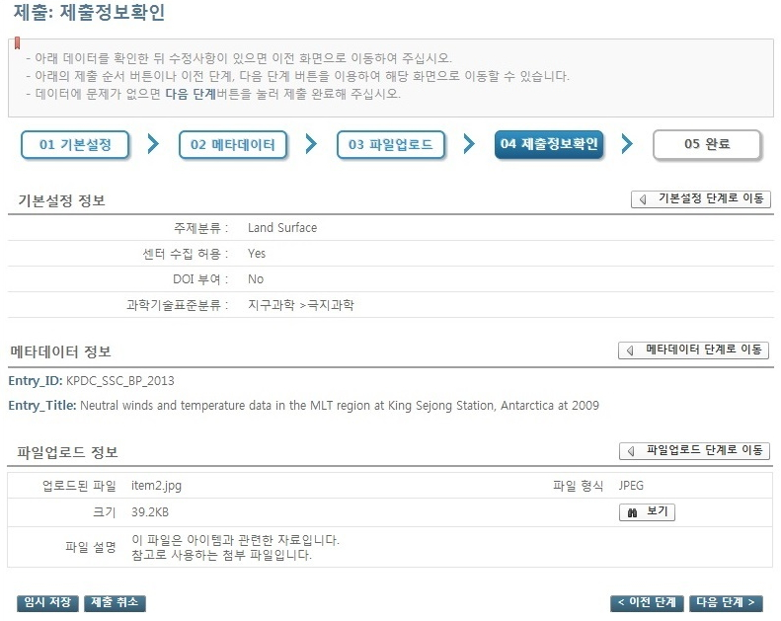

각 단계별 버튼을 클릭하면 해당 단계로 이동하여 입력작업을 할 수 있습니다.

## 검증 대상 아이템

**관리자가 컬렉션별로 지정한 '검증자'/'대표검증자'인 경우에만 사용할 수 있는 기능입니다.**

**'검증자'의 경우 검증 의견을 작성하며, '대표검증자'의 경우 '검증자'의 검증 의견을 참고하여 '아이템 승인/거절' 등의 작업을 수행할 수 있습니다.**

1. 좌측 메뉴에서 "검증대상 아이템" 을 클릭하면 아래와 같은 화면이 표시됩니다.

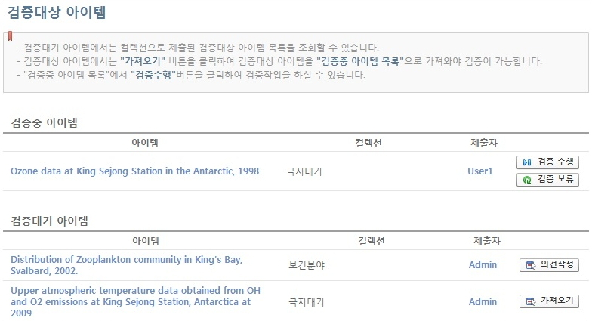

검증대기 아이템의 "의견작성" 버튼은 검증자에게만 표시됩니다.  
검증대기 아이템의 "가져오기" 버튼은 대표검증자에게만 표시됩니다.

1. 검증대기 아이템 목록에서 "의견작성" 버튼을 클릭하면 해당 아이템에 대한 검증의견을 작성하는 화면으로 이동됩니다.

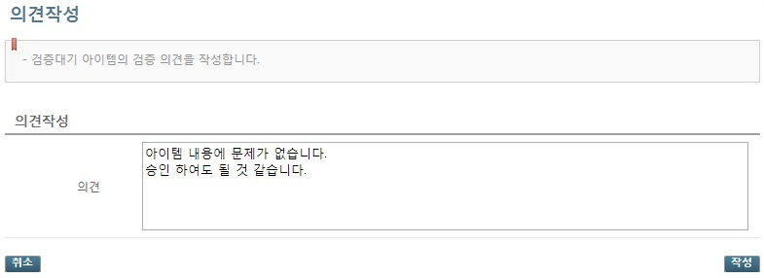

1. 작성된 아이템에 대한 의견은 아래와 같이 확인 할 수 있습니다.

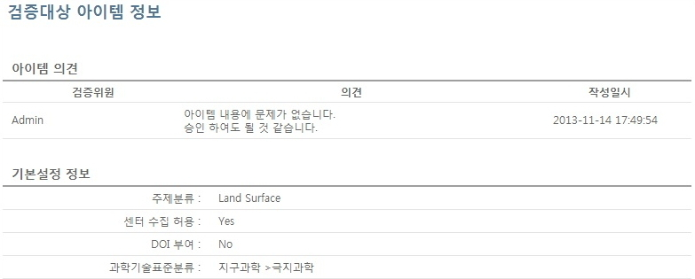

검증의견을 작성하면 "검증대기 아이템"의 해당 아이템명에 작성된 수가 표시됩니다.

1. 검증대기 아이템 목록에서 "가져오기" 버튼을 클릭하면 해당 아이템의 "검증작업 수행" 화면으로 이동됩니다.

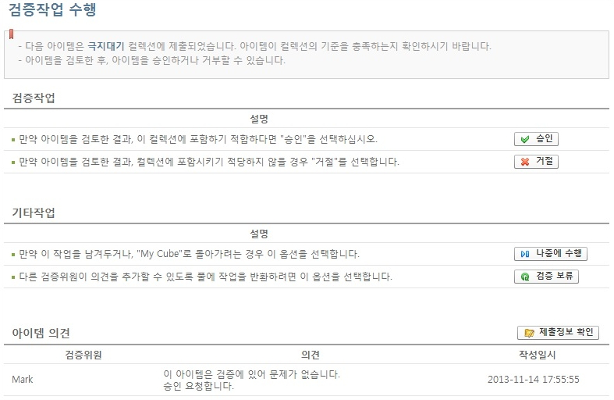

검증작업 : 검증의 승인과 거절여부를 선택합니다.  
- "승인" 버튼을 클릭하여 해당 아이템의 검증을 승인합니다.  
- "거절" 버튼을 클릭하여 해당 아이템의 승인을 거절하여 제출상태로 돌립니다.  
기타작업 : 검증을 바로 하지 않고 다음에 하려는 경우 사용합니다.  
- "나중에 수행" 버튼을 클릭하여 해당 아이템의 상태를 검증중인 상태로 둡니다.  
- "검증 보류" 버튼을 클릭하여 해당 아이템의 상태를 검증대기인 상태로 둡니다.

1. 승인을 하면 해당 아이템은 검증이 완료되며, 검색 브라우즈 기능을 통해 확인할 수 있습니다.

공개여부를 '비공개'로 하였거나, '공개기간설정일'이 아직 안된 아이템의 경우 다른 이용자에게 공개되지 않습니다.

# Chapter 5 : P-DRIVE

## P-DRIVE란?

**P-DRIVE는 이용자에게 파일저장 및 관리를 할 수 있는 개인별 저장공간을 지원합니다.**  
**첨부파일 제출시 직접 업로드하기 어려운 대용량 파일은 P-DRIVE에 미리 업로드하여 사용하면 편리합니다.**

1. 좌측 메뉴에서 "P-DRIVE"을 클릭하면 아래와 같은 화면이 표시되며, 다운로드에 시간이 오래걸리는 외부의 파일을 등록하면 P-CUBE가 다운로드를 수행하여 P-DRIVE에 저장합니다.

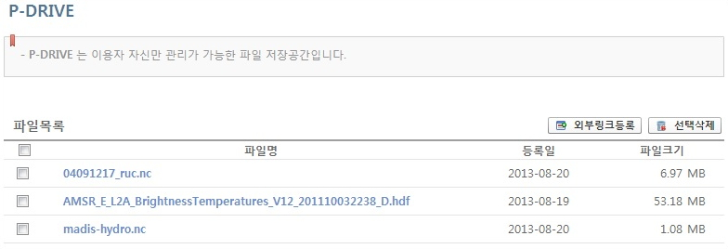

1. "외부링크등록" 버튼을 클릭하면 "외부링크파일등록" 팝업이 표시되며, 다운로드 할 파일의 HTTP / FTP 링크 주소를 입력 후 "파일등록"버튼을 클릭하면 해당 위치의 파일이 P-DRIVE에 등록됩니다.

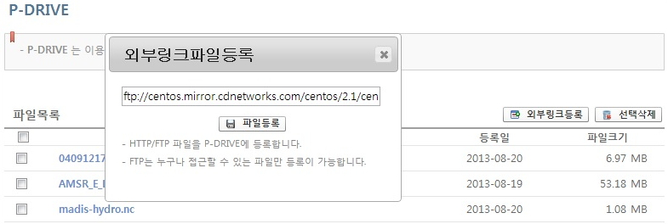

1. 아이템 제출중 파일업로드 화면에서 "P-DRIVE" 버튼을 클릭하여 이용자의 "P-DRIVE" 에 저장된 파일을 아이템 첨부 파일로 사용합니다.

